Beszámoló a 2025. évi tevékenységről

- Kőrösszolg Nonprofit Kft Sport Divízió megalakulása feladata, felépítése, eszközállománya!

A Kiskőrösi Sportigazgatóság 1991 szeptemberében kezdte meg működését. 2015. 12. 01-től 2022. 01. 31-ig a Kőrösszolg Nonprofit Kft. Sport és rendezvényszervező részleg keretein belül végezte e tevékenységet. 2022. 02. 01-től Kiskőrös Város Önkormányzatának sportszervező alkalmazottja Szűcs Zoltán egyszemélyben végezte az operatív (a helyi diák- és szabadidősport szervezése fakupa kivételével, valamint a helyi versenysport szervezetek igény szerinti szakmai segítése, rendezvényeiknek támogatása) feladatokat, A Kőrösszolg Nonprofit Kft ezen időponttól csak az üzemeltetési, karbantartási feladatokat végzi.
2025. január 1-tól a Kőrösszolg Nonprofit Kft Sport Divíziója végzi a városi szabadidő és amatőr sport szervezését valamint teljes körűen ellátja a sportolásra és szabadidő tevékenységre alkalmas középületek és közterületek fenntartását, üzemeltetését.
Divízió fenntartása alá eső területek:
a, Városi Sportcsarnok
b, Revaló Pál Sporttelep
c, Szabadidőpark
d, Krimpen Park
e, Tüskös Park
f, Záportározó- tó
g, Küzdősportok Háza
h, Katolikus temető előtti park
i, Pumpa pálya

A Divízió 5 fővel kezdte el működését mely a következő személyekből állt.
- Lengyel Tibor Divízió vezető
- Szűcs Zoltán sportcsarnok vezető és sportszervező
- Turán Pál gépkezelő, karbantartó
- Viczián László gépkezelő, karbantartó
- Kátai György karbantartó
Az elmúlt évben 32 év munkaviszony után Szűcs Zoltán nyugdíjba ment. A megüresedett pozícióra Petróczi- Kis András felsőfokú sportszervezői végzetséggel rendelkező kiskőrösi fiatalember lett kiválasztva.
Kátai György karbantartó helyett érkezett Bognár Árpád.

A feladatellátáshoz szükséges eszközállománnyal rendelkezünk. Jelenleg az üzemeltetésünk alatt álló gépek listája:
- Gianni Ferrari Turbo V50 Cruiser kommunális munkagép
- John Deer 740 fűnyíró traktor
- Stiga Park 700 PX fűnyíró és műfűkezelő gép
- AGT 835 kistraktor
- BCS Valliant 500 RS kistraktor
- Egyéb eszközök (lombfúvó, motoros ágvágó, damilos fűkasza stb.)
Eszközeink nem újak, de folyamatosan karbantartott megbízható gépek. A tavalyi évben előfordult, hogy csúcsidőszakban kiesett egy gépünk javítás miatt. Ezt megpróbáltuk a jelenleg rendelkezésre álló gépekkel pótolni, ezért sajnos volt olyan terület, amit kicsit késve tudtunk csak kezelni. Kisebb javításokat magunk végezzük el a nagyobb javításokat szakszerviz és képzett szerelők végzik. A tavalyi évben az AGT kistraktorunk és a John Deer fűnyírónk nagyszervizen esett át. A géppark fejlesztése és fiatalítása szükséges erről folyamatosan egyeztetünk a döntéshozókkal. 2026 – ban több nagy értékű gép vásárlása van beütemezve.
- Illetőségünk alá tartozó területek és azok jellemzése!
a, Városi Sportcsarnok
A sportcsarnok egy 48 × 24 méteres, korszerű küzdőtérrel rendelkezik, amelyet 250 férőhelyes lelátó egészít ki. A létesítményben négy öltöző, valamint a működéshez szükséges kiszolgálóhelyiségek állnak rendelkezésre. A sportesemények színvonalas lebonyolítását két eredményjelző berendezés és teljes körű hangosítás segíti.
A sportcsarnok kihasználtsága kora ősztől egészen a nyár elejéig gyakorlatilag folyamatos. Hétköznapokon reggel 8:00 és 15:00 óra között a KEVI Petőfi Sándor Gimnázium testnevelésóráinak ad otthont, majd 15:00 és 16:00 óra között az intézmény sportfoglalkozásai zajlanak itt.
A délutáni és esti időszakban, 16:00 és 21:30 óra között a város sportegyesületei veszik birtokba a létesítményt. A Kiskőrösi NKSZSE női kézilabdázói, a Kiskőrösi KSK, a Kiskőrösi Kosárlabda Egyesület, valamint a Kiskőrösi KSE férfi kézilabdacsapatai több korosztályban tartják itt rendszeres edzéseiket. A téli időszakban a Kiskőrösi Labdarúgó Club is a sportcsarnokot használja edzései lebonyolítására. Az esti órákban, 20:00 órától heti egy-két alkalommal baráti társaságok bérlik a létesítményt sportolási célokra.
Hétvégenként a sportcsarnok elsősorban verseny- és rendezvényhelyszínként működik. Leggyakrabban a helyi kézilabdacsapatok bajnoki mérkőzéseinek, valamint utánpótlástornáinak ad otthont, míg a téli hónapokban a Kiskőrösi Labdarúgó Club szervez rendszeresen tornákat. A szeptembertől májusig tartó időszakban szinte nincs szabad hétvége a sportcsarnokban, hiszen a sportesemények és egyéb rendezvények folyamatosan követik egymást, biztosítva a létesítmény maximális kihasználtságát.
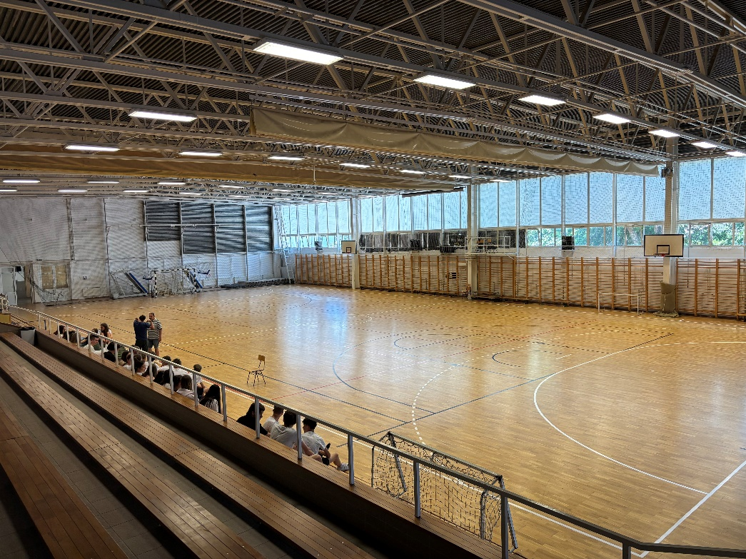
b, Revaló Pál Sporttelep
A sporttelep a város egyik legjelentősebb és legnagyobb kihasználtsággal működő sportlétesítménye, amely kiváló feltételeket biztosít a labdarúgás és más közösségi rendezvények számára. A területen két hitelesített, nagyméretű labdarúgópálya található, amelyek közül a hátsó pálya korszerű világítással is rendelkezik, így az edzések és mérkőzések az esti órákban is zavartalanul lebonyolíthatók. A centerpálya mellett egy 400 férőhelyes, fedett lelátó került kialakításra, amely kényelmes és kulturált körülményeket biztosít a szurkolók számára. A főpálya mögött egy füves edzőpálya helyezkedik el, amely a napi felkészülés és az utánpótlás-nevelés fontos helyszíne.
A pályák kiváló minőségének fenntartását korszerű, automata locsolórendszer segíti, amely valamennyi füves játéktéren biztosítja a megfelelő öntözést. A sporttelep bejáratánál további két, egyenként 40 × 20 méteres kispályás műfüves labdarúgópálya található. A pályákat középen védőháló választja el egymástól, lehetővé téve a párhuzamos használatot, legyen szó edzésekről, tornákról vagy szabadidős sporttevékenységekről.
A létesítmény infrastruktúráját két kiépített mosdóblokk, valamint a Kiskőrösi Labdarúgó Club által üzemeltetett klubhelyiség egészíti ki. A klubhelyiség a sportélet fontos közösségi színtere, amely a sportolók, vezetők és szurkolók találkozóhelyeként is szolgál.
A sporttelep területén a Sport Divízió számára egy külön épület is kialakításra került, amely a városi sportlétesítmények fenntartásához szükséges gépek, berendezések és egyéb eszközök tárolására szolgál. Az itt elhelyezett géppark és eszközállomány nemcsak a sporttelep üzemeltetését támogatja, hanem a város több pontján végzett sport- és létesítményfenntartási feladatok ellátásához is nélkülözhetetlen hátteret biztosít.
A sporttelep kihasználtsága egész évben gyakorlatilag eléri a 100%-ot. A létesítmény elsődleges használója a Kiskőrösi Labdarúgó Club, amely itt tartja edzéseit, bajnoki mérkőzéseit és utánpótlás-programjait. Emellett a sporttelep rendszeresen ad otthont különböző városi és intézményi rendezvényeknek is. A helyszín többek között a nagy népszerűségnek örvendő Sportmajális, valamint különböző emléktornák, csapatépítők és labdarúgó-események lebonyolításának helyszíne. Sokoldalú adottságainak és magas színvonalú infrastruktúrájának köszönhetően a sporttelep nemcsak a versenysport, hanem a közösségi élet egyik meghatározó központja is Kiskőrösön.

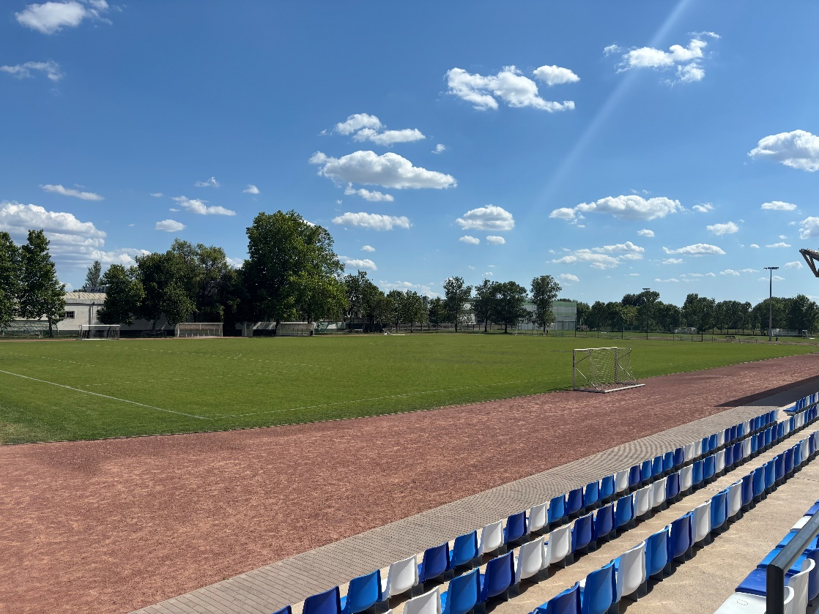

c, Szabadidőpark és Krimpen Park

A mintegy 5 hektáros területen elhelyezkedő Szabadidőpark Kiskőrös egyik legkedveltebb rekreációs és közösségi helyszíne, amely a sportolás, a kikapcsolódás és a családi programok számára egyaránt ideális környezetet biztosít. A park területén több füves futballpálya, műanyag és salakos teniszpálya, egy műanyag borítású kézilabdapálya, szabadtéri kosárlabdapálya, valamint egy korszerű szabadtéri fitneszpark található. A családok kényelmét és a gyermekek biztonságos szórakozását homokozóval és modern játszótérrel kialakított pihenőövezet szolgálja.
A létesítmény elsődleges célja a helyi lakosság aktív kikapcsolódásának támogatása, ezért a park egész évben népszerű találkozóhely a sportolni és feltöltődni vágyók körében. A salakos teniszpályákat rendszeresen használják a Kiskőrösi Teniszklub tagjai, míg a füves pályákon elsősorban labdarúgó-mérkőzések és szabadidős sportprogramok zajlanak. A park különösen a délutáni órákban és hétvégéken telik meg élettel, amikor gyermekek, családok, sportolók és baráti társaságok egyaránt birtokba veszik a területet.
Kiskőrösön a labdarúgás a legnépszerűbb szabadidősportok közé tartozik, ezért a park füves sportterületeinek állapotára és folyamatos karbantartására kiemelt figyelem irányul. A gondozott pályák nemcsak a mindennapi sportolást szolgálják, hanem számos közösségi és intézményi rendezvénynek is otthont adnak. A helyszín rendszeresen fogad iskolai családi napokat, sportnapokat, valamint vállalati és céges csapatépítő programokat, amelyek számára a tágas zöldterület és a sokoldalú infrastruktúra kiváló feltételeket biztosít.
A Sport Divízió szervezésében minden évben megrendezésre kerül a nagy hagyományokkal rendelkező FA Kupa, amely iránt évről évre jelentős érdeklődés mutatkozik. A torna több csapat számára biztosít rendszeres versenyzési lehetőséget, és fontos szerepet tölt be a helyi amatőr labdarúgó-élet fenntartásában. A park emellett szoros kapcsolatot ápol a szomszédos EGYMI Integrált Speciális Szakiskolával, amely rendszeresen használja a területet sportfoglalkozások, közösségi programok és különböző rendezvények lebonyolítására. Az évek során több területi és országos verseny megszervezéséhez is helyszínt biztosított a létesítmény.
A látogatók kényelme érdekében a területen több kispályás méretű labdarúgópálya került felfestésre, így a szabadidős sportolók is megfelelő körülmények között hódolhatnak kedvenc sportáguknak. A park egyik legjelentősebb közösségi eseménye az immár hagyományossá vált Kakaspörkölt Főzőverseny, amelyet minden év októberében rendeznek meg. A rendezvény az évek során rendkívüli népszerűségre tett szert, és mára a térség egyik kiemelkedő közösségi programjává vált. A gasztronómiai élmények mellett kulturális és szórakoztató programok várják az érdeklődőket, így a hétvégi esemény nemcsak a helyi lakosságot, hanem a környező települések látogatóit is nagy számban vonzza.
A park egyik legkedveltebb része a modern fitneszpark és a gyermekjátszótér, amelyek nap mint nap számos családot és fiatalt ösztönöznek aktív kikapcsolódásra. Külön említést érdemel Kiskőrös egyetlen szabadtéri kosárlabdapályája, amely a korábbi KRESZ-park területén került kialakításra. A pálya a nyári és őszi időszakban rendkívül népszerű, nemcsak az egyesületi sportolók, hanem a szabadidős kosárlabdázók körében is. Jelenleg négy állítható magasságú kosárlabdapalánk áll a sportolni vágyók rendelkezésére, amely lehetővé teszi, hogy a legfiatalabbaktól a felnőttekig minden korosztály megtalálja a számára megfelelő játékélményt.
Sokoldalú sportlétesítményeinek, gondozott zöldfelületeinek és gazdag rendezvénykínálatának köszönhetően a park nem csupán sportolási lehetőséget biztosít, hanem a város közösségi életének egyik meghatározó helyszíne is, amely egész évben hozzájárul a helyi lakosság aktív és egészséges életmódjához.
A 2025. évben kiépített korszerű világítási rendszer lehetővé teszi, hogy a létesítmény a rövidebb nappalok időszakában is teljes értékűen használható legyen. Az esti órákban biztosított megfelelő fényviszonyok hozzájárulnak a sporttevékenységek biztonságos és zavartalan lebonyolításához, így a sportolók az őszi és téli hónapokban is megfelelő körülmények között végezhetik edzéseiket és szabadidős tevékenységeiket.
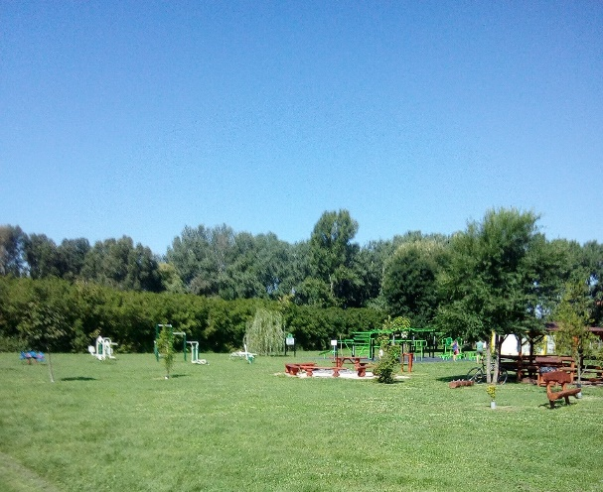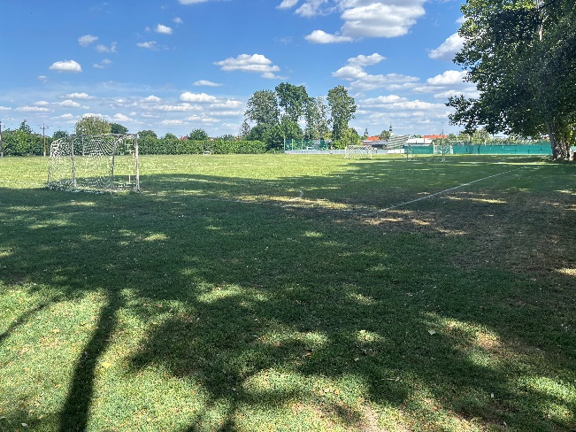

d, Záportározó- tó és Pumpa Pálya

A záportározó körül kialakított rekortán futópálya az évek során számos fejlesztésen ment keresztül, amelyek jelentősen növelték a terület komfortját és használhatóságát. A rekortán pálya mellett térkőburkolatú szakasz került kiépítésre, a biztonságot pedig korszerű kamerarendszer felügyeli. A látogatók kényelmét padok, hulladékgyűjtők és ivóvízvételi lehetőség szolgálja.
A kiépített közvilágításnak köszönhetően a futópálya és környezete a nap bármely szakában biztonságosan használható, így a sportolni vágyók időjárástól és napszaktól függetlenül élvezhetik a rekortán pálya nyújtotta lehetőségeket.
Az elmúlt év egyik kiemelkedő fejlesztése a konténeres mosdó telepítése volt, amely régóta várt igényként jelent meg a lakosság részéről. A terület mára rendkívül népszerűvé vált a futók, a rendszeresen sportolók és az aktív kikapcsolódást keresők körében.
A helyszín több közösségi és sporteseménynek is otthont adott. Ezek közül kiemelkedik a Futókörök Napja rendezvény, amely során a tavalyi évben a résztvevők összesen több mint 2000 kilométert teljesítettek, bizonyítva a létesítmény közösségépítő szerepét és népszerűségét.
A területhez kapcsolódó fejlesztések sora 2025-ben tovább bővült, amikor átadásra került a kerékpáros pumpapálya. Az új létesítmény rövid idő alatt nagy népszerűségre tett szert, és ma is egyaránt kedvelt a fiatalabb és az idősebb korosztály körében.
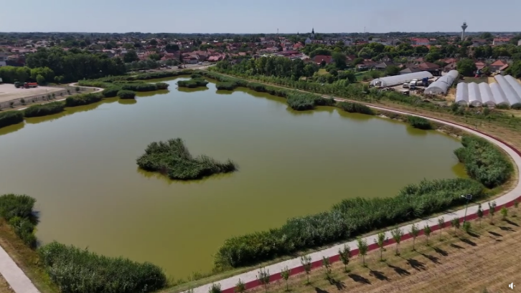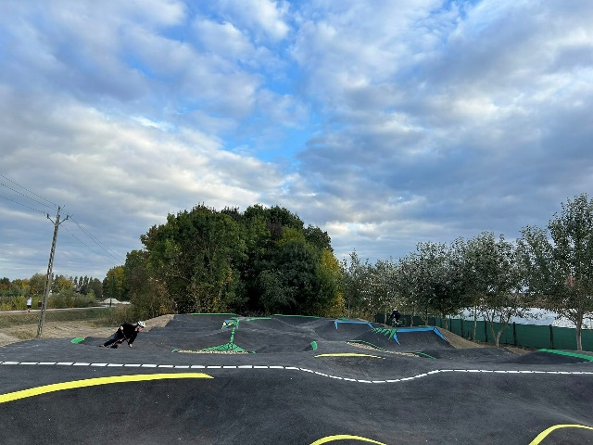
e, Küzdősportok háza:

A küzdősportok továbbra is meghatározó szerepet töltenek be Kiskőrös sportéletében. A Kiskőrösi Judo Egyesület, a Kiskőrösi Fighterek, a Kiskunsági Ökölvívó Egyesület, valamint a helyi grappling sportolók rendszeresen és elkötelezetten végzik felkészülésüket. Az egyesületek délutáni és esti edzéseiken folyamatosan biztosítják a sportolási lehetőséget a gyermekek, fiatalok és felnőttek számára egyaránt.
Bár a különböző küzdősportágak képviselői jelenleg nem rendeznek helyi versenyeket, sportolóik rendszeresen részt vesznek a számukra releváns regionális, országos és nemzetközi megmérettetéseken. Az egyesületek versenyzői eredményesen képviselik Kiskőrös városát, és aktív szereplői a hazai küzdősport-életnek.
A sportágak népszerűsége az elmúlt időszakban továbbra is stabil maradt, sőt több egyesületnél létszámbővülés is tapasztalható. A gyermekek és fiatalok körében egyre nagyobb az érdeklődés a judo, az ökölvívás, a grappling és az egyéb harcművészeti, illetve küzdősportágak iránt. Ennek köszönhetően az egyesületek tagsága ugyan nem kiugró mértékben, de folyamatosan növekszik, ami jól mutatja a küzdősportok közösségformáló erejét és hosszú távú vonzerejét.
A helyi sportszervezetek munkája nemcsak az utánpótlás-nevelés szempontjából kiemelkedő jelentőségű, hanem hozzájárul a fiatalok egészséges életmódra neveléséhez, a kitartás, a fegyelem és a sportszerűség értékeinek közvetítéséhez is.
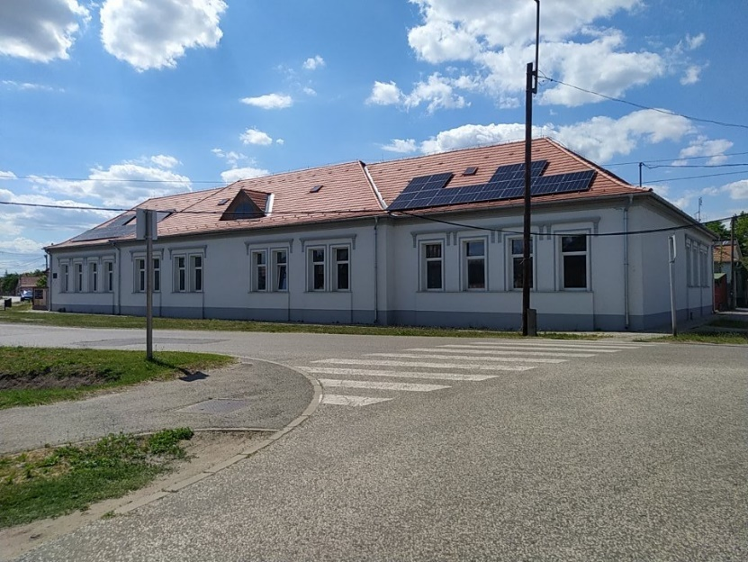
e, Tüskös Park

A Tüskös Park Kiskőrös egyik meghatározó közösségi és szabadidős területe, amely az elmúlt évek során folyamatos fejlesztések eredményeként a város egyik legkedveltebb találkozóhelyévé vált. A park létrejötte és fejlődése példaértékű összefogás eredménye, hiszen az önkormányzat, a helyi civil szervezetek, vállalkozások és a lakosság közös munkájának köszönhetően egy korábban kihasználatlan területből rendezett, esztétikus és jól használható közösségi tér jött létre.
A parkban kialakított pihenőhelyek, fedett közösségi terek, játszótéri eszközök és zöldfelületek minden korosztály számára lehetőséget biztosítanak a kikapcsolódásra, a szabadidő aktív eltöltésére és a közösségi kapcsolatok erősítésére. Az évek során jelentős fásítási és parkosítási munkák valósultak meg, amelyek hozzájárultak a terület természetközeli hangulatának kialakításához és a városi zöldfelületek növeléséhez.
A Tüskös Park rendszeresen ad otthont különböző közösségi eseményeknek, családi programoknak, lakossági rendezvényeknek és szabadidős kezdeményezéseknek. Ezek a programok nemcsak a kikapcsolódást szolgálják, hanem fontos szerepet töltenek be a helyi közösség összekovácsolásában és a városrészi identitás erősítésében is.
Az elmúlt időszak fejlesztéseinek köszönhetően a park infrastruktúrája tovább bővült, növelve a látogatók komfortérzetét és a terület használhatóságát. A gondozott környezet, a folyamatos karbantartás és a közösségi szemlélet eredményeként a Tüskös Park ma már nemcsak a környék lakóinak, hanem a város más részein élőknek is kedvelt célpontja. A létesítmény jelentős mértékben hozzájárul Kiskőrös élhetőségének javításához, a szabadidős lehetőségek bővítéséhez, valamint az egészséges és aktív életmód népszerűsítéséhez.
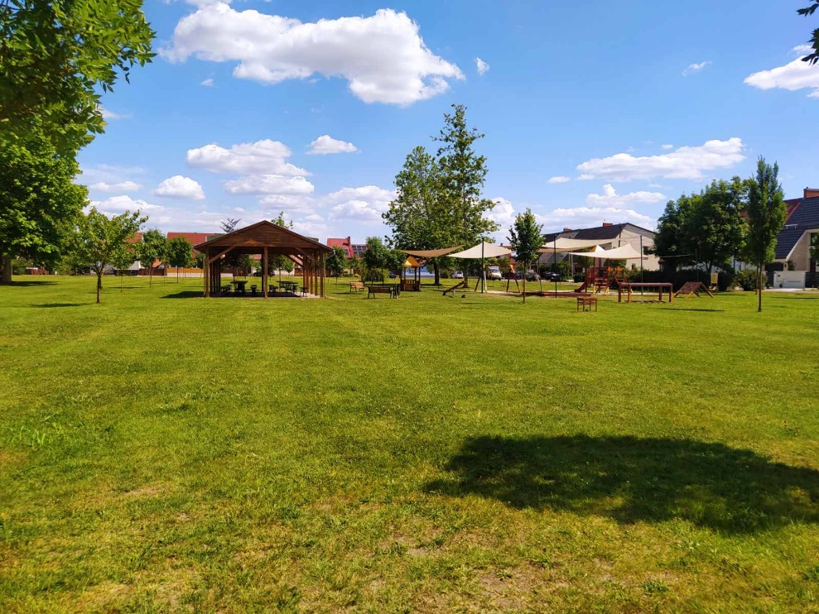

- 2025- ben elvégzett feladatok üzemeltetés, sportszervezés
a, üzemeltetés
A 2025. évben megalakult Sport Divízó általános feladatai közé tartozott a területileg oda csatolt létesítmények és intézmények fenntartása és üzemeltetése. Egész évet tekintve tervszerűen és ütemezetten próbáltuk a feladatokat ellátni. Minden általunk kezelt helyszínen megvoltak azok a feladatok, amiket napi, heti, havi negyedéves lebontásban elvégeztünk. Külön területekre szabva vezettük az aktuális területeken elvégzett feladatokat.

- Városi Sportcsarnok
A Sportcsarnok 2025. június 30-ig rendeltetésszerű használatban állt, ezt követően egy hónapos üzemszünet következett. A leállás elsősorban a sportegyesületeket és a rendszeres bérlőket érintette, ugyanakkor erre az időszakra olyan munkálatokat ütemeztünk, amelyek a folyamatos használat mellett nem voltak elvégezhetők. Ennek keretében megtörtént a kötelező tűzvédelmi felülvizsgálat, amely kiterjedt a poroltó készülékek, a füstérzékelők és a menekülési útvonalak ellenőrzésére. A riasztó rendszer felülvizsgálata is megtörtént ebben az időszakban. Elvégeztük továbbá a sportpadló felcsiszolását és újra vonalazását, a kapuk új hálókat kaptak, valamint kijavításra kerültek a használat során keletkezett sérülések és esztétikai hibák. A korábban portaként használt helyiségben nagytakarítást és selejtezést végeztünk, amely jelentősen hozzájárult a létesítmény rendezettebb és hatékonyabb működéséhez.
Az elmúlt év egyik legjelentősebb technikai fejlesztése a sportcsarnok eredményjelző táblájának működtetéséhez használt számítógép cseréje volt. Az eredményjelző rendszere korábban egy több mint húszéves, elavult számítógépen futott, amely az idő múlásával egyre gyakrabban okozott működési problémákat, így a rendszer megbízható üzemeltetése már nem volt biztosítható.
A korszerűsítés során programozói közreműködéssel sikerült megoldani, hogy az eredményjelző egy modern, Windows alapú operációs rendszeren is kezelhető legyen. Ennek érdekében egy speciális szoftver készült, amely lehetővé teszi a régi rendszer zavartalan működését az új környezetben.
A fejlesztésnek köszönhetően egy több éve fennálló technikai probléma oldódott meg, amely jelentősen növeli az eredményjelző üzembiztonságát és a sportcsarnok működésének megbízhatóságát. Bízunk benne, hogy ez a beruházás hosszú távon is hozzájárul a helyi sportélet színvonalának emeléséhez és a rendezvények zavartalan lebonyolításához.

- Revaló Pál Sporttelep:
A második legnagyobb és legtöbb feladatot adó területe a Sporttelep. A hátsó füves úgynevezett „C” pálya rendbetétele jelentette az egyik legnagyobb feladatott a tavaszi időszakban. A pálya az időjárásnak és a nagy téli leterheltségnek köszönhetően több ponton kigödrösödött, a fű több helyen teljes mértékben kitaposódott és játékra alkalmatlanná vált. A munkavégzés során több mint 15 m3 földet szórtunk szét több mentben a pályára. 1500 m2 területet kellett újra füvesíteni.
Az öntöző rendszer karbantartása is az év első felére eset. Sajnos nem volt a csúcsidőszakban olyan szakember, aki el tudta volna látni a javítási feladatokat, így ezt Gudmon Lajos kollégánk segítségével tudtuk elvégezni. Meg kell említeni, hogy nincs olyan hét, hónap, hogy az öntözőrendszer ne esne komolyabb javítás alá.
A sporttelep a csúcsidőszakban (február vége- június eleje és augusztus közepe-november vége) teljes kapacitással működik. Nagyon rövid az olyan időszak, amikor a fűfelületek regenerációját el tudjuk látni. Folyamatosan egyeztettünk a KLC vezetésével a programok, edzések időpontjairól, hogy olyan kezeléseket, amelyek szükségesek a pályagondozáshoz, mint pl. gyepgyomirtás, vegyszeres kezelések úgy tudjuk elvégezni, hogy az senkinek ne legyen hátrányos. Minden eseményre a pályát előkészítve, felfestve és környezetét rendben tisztán adjuk át a labdarugóknak.
Nem mehetünk el szó nélkül a jelenlegi öntözési rendszer fejlesztése mellett. A pálya építésekor minden füves terület automataöntözési rendszerrel lett ellátva, ami jelenleg is üzemel. A vízfelvételi pont minden pályánál külön- külön történik. Az elmúlt évek aszályos időjárási viszonyai olyan mértékben csökkentették a talaj nyugvó vízszintjét, ami kritikus szinten van a normál földfelszíni szivattyús vízkinyeréshez. Ennek megoldására nagyon gyors és hatékony megoldást kell találni, mert a pályák minőség alapján a nyári időszakban 2-3 napos vízhiány olyan mértékben roncsolja a füves területek állapotát, ami visszafordíthatatlan.
Pár adata pályák vízfelhasználásról, öntözési időkről:
- Center pálya 14 körrel, C pálya 13 körrel és a lelátó mögötti rész 18 körrel üzemmel. Átlagosan egy locsolási ciklus 3-3,5 óra. 1 perc alatt 200 liter vizet juttatunk ki pályánként. Átlagosan a három pálya locsolása során közel 108.000-126.000 liter víz kerül ki a kutakból egy öntözési ciklus alatt. Nyári meleg napokon ezt általában duplázzuk.
Adatok az éves fűnyírási időkről:
- 2025 évben a pályákon fűnyírással eltöltött idő minden gépet egybevetve több mint 350 óra volt.

- Szabadidőpark és Krimpen park:
A város egyik legnagyobb kiterjedésű területe mely a város lakosaink nyújt lehetőséget a tiszta és rendezett sportolási és szabadidős tevékenységekhez. itt kerül meg megrendezésre a nagy múltra tekintő FA Kupa kispályás labdarúgó bajnokság. Itt van kiépítve a szabadtéri kosárlabdapálya, a teniszpálya, kültéri kézilabdapálya, a kültéri fitneszpark. Több pihenési pont is van létesítve, mint kerti kiülők vagy tűzrakó hely is található itt. Itt kerül megrendezésre a minden év őszén a Kakasfőző fesztivál és több családi, céges rendezvénynek is ez a helyszíne.
A területet heti szinten takarítjuk, füves területeit vegetációban hetente nyírjuk. Kiépített öntözés nincs a parkban ezt a szükséges időszakban kitelepített locsoló, szórófejekkel oldjuk meg. Tavalyi évben a Parkot elválasztó sövényfal nyírását végeztettük el külső vállalkozóval, mert az évek alatt olyan mértékben megerősödött, hogy már kézi eszközökkel nem lehetett megoldani. Tavasszal a Revaló Pál sporttelepen található „C” pálya karbantartása miatt itt játszottak több utánpótlás mérkőzést a labdarúgók. Ennek kijelölését és hitelesítését, folyamatos karbantartását is mi végeztük. A parkban nagyon sokan megfordulnak napi szinten és sajnos nagyon sok a rongálás is. A kerti kiülő épületét rendszeresen tönkreteszik, áramvételezi pontokat többször súlyosan megrongálták. A helyi kocsmák bezárásával sajnos az italfogyasztó közönség is rendszeresen használja, ami rengeteg konfliktust szül. A legnagyobb feladatok egyike az őszi lombtakarítás. Jelentős és nagyméretű fákkal övezett területen a lombhulláskor napi rendszerességgel kell elvégezni a lombgyűjtést. Erre sajnos még nincs megfelelő eszközünk, mert a speciális gépeink nem pont erre a feladatra vannak tervezve.

- Záportározó- tó:
A terület a város egyik ékköve. Az elmúlt évben több mint 14 alkalommal lett teljesen körbe nyírva a terület, ami összesen 2 fővel számolva 672 munkaórát jelent. Egy alkalom átlagosan három napot vesz igénybe. A területek teljesen változóak, mert a sík területektől a meredek rézsű falakig minden megtalálható itt. A tavalyi évben megtörtént a külső elkerülő vízelvezető árok teljes tisztítása, ami 1,5 km hosszúságú.

b, sportszervezés
Szervezési feladatok a Sportcsarnokban
A Sportcsarnok 2025-ben is Kiskőrös sportéletének egyik meghatározó helyszíneként működött, ahol az év során összesen 67 bajnoki forduló és torna került megrendezésre egyesületi szinten. Ez a szám nem tartalmazza a felkészülési mérkőzéseket és tornákat, így a létesítmény tényleges kihasználtsága ennél is magasabb volt. A rendezvények lebonyolításában kiemelt szerepet vállalt a Kiskőrösi Kézilabda Sportegyesület, a Kiskőrösi Női Kézilabda Szabadidősport Egyesület, a Kiskőrösi Kézilabda Sport Klub Kft., a Kiskőrösi Labdarúgó Club és a Kiskőrösi Kosárlabda Egyesület, amelyek munkáját a Divízió folyamatos szervezői és üzemeltetési tevékenységgel segítette.
Az év kiemelt rendezvényei közé tartozott a PK-Project szervezésében megvalósuló négynapos Pünkösd Kupa utánpótlás torna, Grappling Országos Bajnokság, Bölcsődei Roadshow, a Kiskőrös Város Mazsorett Együttessel közösen megrendezett Mazsorett Fesztivál, valamint a hagyományos Szilveszter Kupa négynapos rendezvénysorozata. Ezek az események jelentős számú sportolót, kísérőt és nézőt vonzottak a városba, ezáltal hozzájárultak Kiskőrös sportéletének népszerűsítéséhez és a város jó hírnevének erősítéséhez.
A Sportcsarnokban megrendezésre kerülő eseményeket minden esetben részletes előkészítő és szervezőmunka előzte meg. A folyamat első lépéseként felvettük a kapcsolatot az érintett egyesületekkel és szervezőkkel, egyeztettük a rendezvények időpontját, jellegét, a várható résztvevői létszámot, valamint a szükséges technikai és infrastrukturális feltételeket. Az egyeztetések során külön figyelmet fordítottunk arra, hogy a létesítmény kihasználtsága optimálisan alakuljon, és az egyes programok zavartalanul illeszkedjenek a Sportcsarnok éves rendezvénynaptárába.
Az előkészítés részeként gondoskodtunk a szükséges szerződések elkészítéséről és adminisztrációjáról, különösen azokban az esetekben, amikor a létesítményt nem városi sportegyesület vette igénybe. Emellett folyamatos kapcsolatot tartottunk a szervezőkkel annak érdekében, hogy minden felmerülő igényre időben reagálni tudjunk.
A rendezvények napján munkatársaink a nyitást megelőzően átvették a csarnokot a takarító személyzettől, ellenőrizték a tisztaságot, a sportfelületek és a kiszolgáló helyiségek állapotát, majd elvégezték a szükséges berendezések és sporteszközök kihelyezését. A sportág jellegétől függően felállították a kispadokat, zsűriasztalokat, elhelyezték az időkérő táblákat, üzembe helyezték és beállították az eredményjelző rendszert, valamint előkészítették a hangosítási eszközöket. Gondoskodtak az öltözők kiosztásáról, feliratozásáról, a kulcsok átadásáról, továbbá megnyitották a szükséges kiszolgáló helyiségeket és illemhelyeket.
A rendezvények teljes időtartama alatt folyamatos ügyeletet biztosítottunk. Munkatársaink segítséget nyújtottak a szervezőknek, sportolóknak, játékvezetőknek és kísérőknek, kezelték a felmerülő technikai problémákat, figyelemmel kísérték a létesítmény használatát, valamint szükség esetén azonnal intézkedtek a zavartalan lebonyolítás érdekében. Kiemelt célunk volt, hogy minden résztvevő biztonságos, rendezett és megfelelő körülmények között vehessen részt az eseményeken.
A rendezvények befejezését követően munkatársaink elvégezték a csarnok visszarendezését. Ennek keretében összegyűjtötték az öltözőkulcsokat, leszerelték és elpakolták a kihelyezett sporteszközöket és berendezéseket, eltávolították a csapatjelöléseket, valamint ellenőrizték a létesítmény és az eszközök állapotát. Az esetlegesen keletkezett károkat vagy rendellenességeket dokumentálták és egyeztették a szervezőkkel.
A nagyobb volumenű rendezvények esetében a feladatok jelentősen összetettebbé váltak. Ilyenkor részletes lebonyolítási tervet készítettünk, meghatároztuk a felelősségi köröket, felmértük a lehetséges kockázatokat és veszélyforrásokat, valamint előzetesen egyeztettünk minden olyan kérdést, amely a rendezvény sikeres megvalósítását befolyásolhatta. A külső partnerekkel, sportszervezetekkel és szolgáltatókkal való együttműködésnek köszönhetően valamennyi esemény magas színvonalon, biztonságosan és fennakadások nélkül valósulhatott meg.
Az elmúlt év során megszerzett tapasztalatokat folyamatosan beépítjük munkánkba, amelynek eredményeként a Sportcsarnok rendezvényszervezési és üzemeltetési folyamatai évről évre fejlődnek. Célunk továbbra is az, hogy a létesítmény a helyi sportélet meghatározó központjaként, valamint térségi jelentőségű rendezvényhelyszínként szolgálja a sportolókat, a sportszervezeteket és a város lakosságát.
A sportcsarnok takarítását egy külső vállalkozó látja el.
Szervezési feladatok a Városban
A Divízió 2025-ben nemcsak a sportlétesítményekben megrendezett események lebonyolításában vállalt aktív szerepet, hanem a város különböző helyszínein megvalósuló sport- és szabadidős rendezvények szervezésében és koordinálásában is. Célunk minden esetben az volt, hogy a résztvevők számára magas színvonalú, biztonságos és jól szervezett programokat biztosítsunk, miközben erősítjük a helyi közösségi életet és népszerűsítjük az aktív életmódot.
A Városi Uszoda adott otthont az úszás Diákolimpia vármegyei szintű versenyének, amely a helyi és környékbeli oktatási intézmények és a Divízió együttműködésében valósult meg. A rendezvényen közel 100 gyermek vett részt, akik különböző korcsoportokban és versenyszámokban mérhették össze tudásukat. A Divízió feladatai közé tartozott a verseny előkészítése, a szervezési és koordinációs munkák támogatása, a helyszín biztosításával kapcsolatos egyeztetések lebonyolítása, valamint a technikai feltételek megteremtése. A rendezvény sikeresen szolgálta az utánpótlás-nevelést és lehetőséget biztosított a fiatal sportolók számára a magasabb szintű megmérettetésre.
Szintén a Városi Uszodában került megrendezésre első alkalommal a Mikulás Kupa úszóverseny, amelyet a Kiskőrösi Vízisport Alapítvánnyal közösen szerveztünk meg. Az esemény célja az volt, hogy versenyzési lehetőséget biztosítson a fiatal úszók számára, miközben családias és ünnepi hangulatban népszerűsítse az úszósportot. A rendezvény megszervezése során a Divízió részt vett az előkészítő feladatokban, a helyszín kialakításában, az eszközök biztosításában és a lebonyolítás koordinálásában.
Az év egyik kiemelt szabadidősport-rendezvénye volt a Márton-napi Kóborlás, amely a Bács-Kiskun Vármegyei Szabadidősport Szövetséggel és az Eltájolók SE közreműködésével valósult meg. A rendezvény célja a természetjárás, a gyalogos és futó szabadidősportok népszerűsítése, valamint a közösségi élmények erősítése volt. A programon a résztvevők különböző hosszúságú túra- és futóútvonalak közül választhattak, amelyek Kiskőrös és környéke természeti értékeit mutatták be.
A Márton-napi Kóborlás lebonyolítása jelentős előkészítő és szervezőmunkát igényelt. A Divízió aktívan részt vett az útvonalak kijelölésében és biztosításában, a frissítőpontok kialakításában, valamint a résztvevők tájékoztatásában. Kiemelt feladat volt a futó- és túraútvonalak biztonságos kialakítása, a szükséges jelölések elhelyezése, valamint a résztvevők folyamatos információellátása. A rendezvényhez kapcsolódóan meleg ételt biztosítottunk a célba érkezők számára, továbbá a Petőfi Sándor Művelődési Központban kialakított melegedőhelyen önkéntesek bevonásával egész napos ellátást és vendéglátást biztosítottunk a résztvevők részére.
Valamennyi rendezvény esetében aktív szerepet vállaltunk az előkészítési és lebonyolítási feladatokban. Ennek keretében koordináltuk a helyszínekkel kapcsolatos egyeztetéseket, biztosítottuk a szükséges technikai eszközöket, segítettük a partnerek munkáját, valamint közreműködtünk a programok népszerűsítésében és a résztvevők tájékoztatásában.
2025 évben a nagy hagyományokkal rendelkező Fa Kupa Kispályás Labdarúgó bajnokságot a Sport Divízió szervezte meg. A hagyományoktól eltérően tavaszi- őszi rendszerrel hirdettük meg a bajnokságot. Kettő ligában összesen kilenc csapat nevezett sajnosami évről évre kevesebb. A játéknapok hétköznap este hétfői és keddi napokon voltak. A nevezett játékosok száma 159 fő volt. Több mint 64 mérkőzést játszottak a csapatok. A bajnokság végén egy vacsorával egybekötött díjátadó rendezvény volt, ahol elismeréseket adtunk át a csapatoknak és játéksoknak.
- Kapcsolattartás, együttműködés
A Sport Divízió kiemelt figyelmet fordít a helyi sportélet szereplőivel való folyamatos és eredményes együttműködésre. Munkánk során rendszeres kapcsolatot tartunk fenn Kiskőrös sportegyesületeivel, sportszervezeteivel és közösségeivel, ezzel is támogatva a város sokszínű sportéletének fejlődését és a lakosság sportolási lehetőségeinek bővítését.
Együttműködő partnereink között megtalálható a Kiskőrösi Labdarúgó Club, a Kiskőrösi NKSZSE, a Kiskőrösi Kézilabda Sportegyesület, a Kiskőrösi KSK, a HC Kiskőrös, a Kiskőrösi Vízisport Alapítvány, a Kiskőrösi Judo Egyesület,a Kiskőrösi Tenisz Klub Egyesület, a JP Team Sportlövészet Egyesület, az asztalitenisz-foglalkozásokat szervező közösség, a Kiskőrösi Fighterek, a Kiskunsági Ökölvívó Egyesület, a Velünk Mozdulj DSE, a Kiskőrösi Tai Chi Egyesület, a sakkszakkör, valamint a Trizoli Jótifuti Egyesület.
Az egyesületekkel való együttműködés kiterjed a sportlétesítmények használatának koordinálására, rendezvények szervezésére, versenyek lebonyolítására, valamint a városi sportélet fejlesztését szolgáló közös programok megvalósítására. Célunk, hogy minden korosztály számára megfelelő sportolási lehetőséget biztosítsunk, és támogassuk az utánpótlás-neveléstől a szabadidősporton át a versenysportig terjedő kezdeményezéseket.
A helyi sportszervezetek mellett szoros kapcsolatot ápolunk a környező települések kézilabda- és labdarúgó-egyesületeivel is, amelyek alkalmanként igénybe veszik létesítményeinket edzések, mérkőzések és tornák lebonyolítására.
2025-ben együttműködési megállapodást kötöttünk a Magyar Diáksport Szövetséggel annak érdekében, hogy 2026-ban több országos jelentőségű diáksport-rendezvény szervezésében és lebonyolításában aktív szerepet vállaljunk. A megállapodás értelmében Kiskőrös többek között a Diákolimpia egyes megyei és területi versenyeinek helyszíneként, illetve közreműködő szervezeteként kapcsolódik be a diáksport-programok megvalósításába.
A tervezett események célja, hogy minél több fiatal számára biztosítsanak versenyzési és sportolási lehetőséget, miközben erősítik a rendszeres testmozgás és az egészséges életmód népszerűsítését. Az együttműködés egyben hozzájárul Kiskőrös sportéletének további fejlődéséhez, a város sportinfrastruktúrájának hatékony kihasználásához, valamint sportközponti szerepének erősítéséhez a térségben.
A 2026-os évben megvalósuló programok várhatóan jelentős számú résztvevőt és kísérőt vonzanak majd a városba, ezáltal nemcsak a diáksport fejlődését szolgálják, hanem Kiskőrös ismertségének és vonzerejének növeléséhez is hozzájárulnak.

A széles körű szakmai együttműködéseknek köszönhetően a Sportdivízió aktív szerepet tölt be a helyi és térségi sportélet szervezésében, támogatásában és folyamatos fejlesztésében.

Kiskőrös, 2026. 06. 09.
Szabó István Körösszolg Kft. ügyvezető
Lengyel Tibor Sport Divízió vezető
Petróczi- Kis András sportcsarnok vezető, sportszervező

